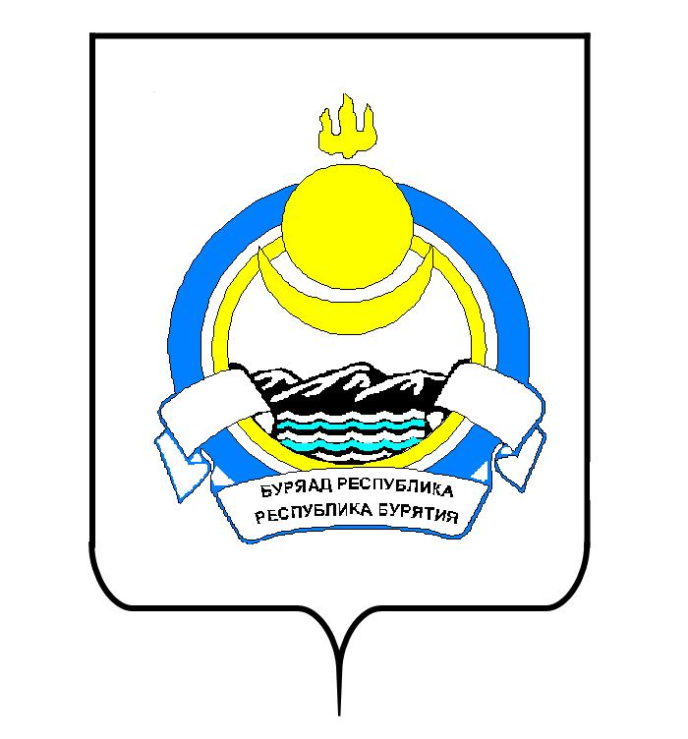

АДМИНИСТРАЦИЯ МУНИЦИПАЛЬНОГО ОБРАЗОВАНИЯ «КАБАНСКИЙ РАЙОН»
РЕСПУБЛИКИ БУРЯТИЯ

ПОСТАНОВЛЕНИЕ

от 26.07.2016 г. № 742

село Кабанск

Об утверждении перечня должностей муниципальной службы

В соответствии со ст. 12 Федерального закона от 25.12.2008 г. № 273-ФЗ «О противодействии коррупции», Указом Президента РФ от 21.07.2010 г. № 925 «О мерах по реализации отдельных положений Федерального закона «О противодействии коррупции», в целях предотвращения и урегулирования конфликта интересов на муниципальной службе в муниципальном образовании «Кабанский район», ст. 24 Устава муниципального образования «Кабанский район», Администрация МО «Кабанский район» постановляет:

1. Утвердить перечень должностей муниципальной службы в Администрации МО «Кабанский район», при замещении которых, на гражданина налагаются ограничения при заключении нового трудового договора согласно приложению к настоящему постановлению.
2. Установить, что граждане, замещающие должность муниципальной службы Администрации МО «Кабанский район», указанную в приложении к настоящему постановлению, в течение двух лет со дня увольнения с муниципальной службы:
а) имеют право замещать должности и выполнять работу на условиях гражданско-правового договора в коммерческих и некоммерческих организациях, если отдельные функции по управлению этими организациями входили в должностные обязанности муниципального служащего, с согласия соответствующей комиссии по соблюдению требований к служебному поведению муниципальных служащих Администрации МО «Кабанский район» и урегулированию конфликта интересов;
б) обязаны при заключении трудовых договоров и (или) гражданско-правовых договоров в случае, предусмотренном подпунктом "а" настоящего пункта, сообщать работодателю сведения о последнем месте работы на должностях муниципальной службы.
3. Управляющему делами Администрации МО «Кабанский район» (Осетров Г.В.) ознакомить муниципальных служащих МО «Кабанский район» с настоящим постановлением под роспись.
4. Настоящее постановление вступает в силу с момента подписания.
5. Контроль над исполнением настоящего постановления возложить на Управляющего делами администрации муниципального образования «Кабанский район».

Глава-Руководитель Администрации МО
«Кабанский район» А.А. Сокольников

____________________________________
Проект распоряжения представлен правовым управлением

Приложение к постановлению Администрации МО «Кабанский район»
от 26.07.2016 года № 742

Перечень должностей муниципальной службы Администрации МО «Кабанский район», при замещении которых граждане в течении двух лет после увольнения с муниципальной службы имеют право замещать должности в коммерческих и некоммерческих организациях, если отдельные функции муниципального управления данными организациями входили в должностные (служебные) обязанности муниципальных служащих, с согласия комиссии по соблюдению требований к служебному поведению муниципальных служащих и урегулированию конфликта интересов.

Высшая группа должностей

Управляющий делами
Первый заместитель руководителя
Заместитель руководителя

Главные должности муниципальной службы

Председатель комитета
Заместитель председателя комитета
Начальник управления
Заместитель начальника управления

Ведущие должности муниципальной службы

Начальник отдела
Заместитель начальника отдела
Консультант

Старшие должности муниципальной службы

Главный специалист
Ведущий специалист

